Әкімдіктің
2018 жылғы 27 маусымдағы
№ 300 қаулысына
4-қосымша

Әкімдіктің
2016 жылғы 21 маусымдағы
№ 284 қаулысына
4-қосымша
"Кәмелетке толмаған балаларға меншік құқығында тиесілі мүлікпен жасалатын мәмілелерді ресімдеу үшін қорғаншылық немесе қамқоршылық бойынша функцияларды жүзеге асыратын органдардың анықтамаларын беру" мемлекеттік көрсетілетін қызмет регламенті
1. Жалпы ережелер
1. "Кәмелетке толмаған балаларға меншік құқығында тиесілі мүлікпен жасалатын мәмілелерді ресімдеу үшін қорғаншылық немесе қамқоршылық бойынша функцияларды жүзеге асыратын органдардың анықтамаларын беру" мемлекеттік қызметін (бұдан әрі – мемлекеттік көрсетілетін қызмет) аудандардың және облыстық маңызы бар қалалардың білім бөлімдері (бұдан әрі-көрсетілетін қызметті беруші) көрсетеді.
Өтiнiштердi қабылдау және мемлекеттiк қызмет көрсетудің нәтижелерiн беру:
1) "Азаматтарға арналған үкімет" мемлекеттік корпорациясы" коммерциялық емес акционерлік қоғамының Қостанай облысы бойынша филиалы – "Халыққа қызмет көрсету орталығы" департаменті және оның қалалар мен аудандардағы бөлімдері (бұдан әрі – Мемлекеттік корпорация);
2) "электрондық үкіметтің" www.egov.kz веб-порталы (бұдан әрі – Портал) арқылы жүзеге асырылады.
2. Мемлекеттік қызмет көрсету нысаны: электрондық (ішінара автоматтандырылған) және (немесе) қағаз түрінде.
3. Мемлекеттік көрсетілетін қызмет көрсетудің нәтижесі – Қазақстан Республикасы Білім және ғылым министрінің 2015 жылғы 13 сәуірдегі № 198 "Отбасы және балалар саласында көрсетілетін мемлекеттік қызметтер стандарттарын бекіту туралы" бұйрығымен (Нормативтік құқықтық актілерді мемлекеттік тіркеу тізілімінде № 11184 болып тіркелген) бекітілген "Кәмелетке толмаған балаларға меншік құқығында тиесілі мүлікпен жасалатын мәмілелерді ресімдеу үшін қорғаншылық немесе қамқоршылық бойынша функцияларды жүзеге асыратын органдардың анықтамаларын беру" мемлекеттік көрсетілетін қызмет стандартының (бұдан әрі – Стандарт) 1-қосымшасына сәйкес нысан бойынша кәмелетке толмаған балаларға меншік құқығында тиесілі мүлікпен жасалатын мәмілелерді ресімдеу үшін қорғаншылық немесе қамқоршылық бойынша функцияларды үзеге асыратын органдардың беретін анықтамасы не болмаса Стандарттың 10-тармағында көрсетілген негіздер бойынша және жағдайларда мемлекеттік қызмет көрсетуден бас тарту туралы дәлелді жауап.
Мемлекеттік қызмет көрсету нәтижесін ұсыну нысаны – электрондық (ішінара автоматтандырылған) және (немесе) қағаз түрінде.
Көрсетілетін қызметті алушы мемлекеттік көрсетілетін қызметті көрсету нәтижесі үшін қағаз жеткізгіште өтініш берген жағдайда мемлекеттік қызмет көрсету нәтижесі электрондық форматта ресімделеді, қағазға басып шығарылады, көрсетілетін қызметті берушінің уәкілетті тұлғасының қолымен және мөрімен расталады.
Порталда мемлекеттік қызмет көрсетудің нәтижесі көрсетілетін қызметті алушының "жеке кабинетіне" көрсетілетін қызметті берушінің уәкілетті адамының электрондық цифрлық қолтаңбасымен (бұдан әрі – ЭЦҚ) қол қойылған электрондық құжат нысанында жіберіледі.
2. Мемлекеттік қызметті көрсету процесінде көрсетілетін қызметті берушінің құрылымдық бөлімшелерінің (қызметкерлерінің) іс-қимылы тәртібін сипаттау
4. Мемлекеттік көрсетілетін қызмет стандартының 9-тармағында көрсетілген құжаттарды (бұдан әрі – құжаттар топтамасы) қабылдау және мемлекеттік қызмет көрсету нәтижесін беру көрсетілетін қызметті берушінің құрылымдық бөлімшелері (қызметкерлері) арқылы жүзеге асырылмайды.
3. Мемлекеттік қызмет көрсету процесінде көрсетілетін қызмет берушінің құрылымдық бөлімшелерінің (қызметкерлерінің) өзара іс-қимылы тәртібін сипаттау
5. Құжаттар топтамасын қабылдау және мемлекеттiк қызмет көрсету нәтижесiн беру көрсетілетін қызметті берушінің құрылымдық бөлімшелері (қызметкерлері) арқылы жүзеге асырылмайды.
4. "Азаматтарға арналған үкімет" мемлекеттік корпорациясымен және (немесе) өзге де көрсетілетін қызметті берушілермен өзара іс-қимыл тәртібін, сондай-ақ мемлекеттік қызмет көрсету процесінде ақпараттық жүйелерді пайдалану тәртібін сипаттау
6. Мемлекеттік корпорацияға жүгіну тәртібін сипаттау, көрсетілетін қызметті берушінің сұранысын өңдеу ұзақтығы:
1) көрсетілетін қызметті алушы мемлекеттік қызметті алу үшін Мемлекеттік корпорацияға жүгінеді, мемлекеттік корпорация қызметкері құжаттар топтамасының толықтығын тексереді, 3 (үш) минут.
Көрсетілетін қызметті алушы құжаттар топтамасын толық ұсынбаған жағдайда, Мемлекеттік корпорация қызметкері өтінішті қабылдаудан бас тартады және Стандарттың 4-қосымшасына сәйкес нысан бойынша құжаттарды қабылдаудан бас тарту туралы қолхат береді – 2 (екі) минут.
Құжаттар топтамасы толық ұсынылған кезде, Мемлекеттік корпорация қызметкері өтінішті "Мемлекеттік корпорацияға арналған интеграцияланған ақпараттық жүйе" ақпараттық жүйесінде тіркейді, егер Қазақстан Республикасының заңдарында өзгеше көзделмесе, заңмен қорғалатын құпияны қамтитын ақпараттық жүйелердегі мәліметтерді пайдалануға көрсетілетін қызметті алушының жазбаша келісімін алады және көрсетілетін қызметті алушыға құжаттар топтамасының қабылданғаны туралы тиісті қолхат береді – 5 (бес) минут;
2) Мемлекеттік корпорацияның қызметкері құжаттар топтамасын дайындайды және оны көрсетілетін қызметті берушіге курьерлік немесе осыған уәкілетті өзге де байланыс арқылы жібереді, 1 (бір) күн.
Қабылдау күні мемлекеттік қызмет көрсету мерзіміне кірмейді;
3) көрсетілетін қызметті берушімемлекеттік қызмет көрсету нәтижесін дайындайды және Мемлекеттік корпорацияға жібереді, 4 (төрт) жұмыс күні;
Көрсетілетін қызметті беруші мемлекеттік қызметті көрсету нәтижесін Мемлекеттік корпорацияға мемлекеттік қызмет көрсету мерзімі аяқталғанға дейін бір тәуліктен кешіктірмей жеткізуді қамтамасыз етеді;
4) Мемлекеттік корпорацияның қызметкері құжаттар топтамасын қабылдау туралы қолхатта көрсетілген мерзімде көрсетілетін қызметті берушіге мемлекеттік қызметті көрсету нәтижесін береді, 5 (бес) минут.
7. Портал арқылы мемлекеттік қызмет көрсету кезінде көрсетілетін қызметті алушы мен көрсетілетін қызметті беруші рәсімдерінің (іс-қимылдарының) реттілігін және жүгіну тәртібін сипаттау:
1) көрсетілетін қызметті алушы Порталда тіркелуді (авторизациялауды) жеке сәйкестендіру нөмірі (бұдан әрі – ЖСН) арқылы жүзеге асырады;
2) көрсетілетін қызметті алушының электрондық мемлекеттік қызметті таңдауы, электрондық сұраныс жолдарын толтыруы және құжаттар топтамасын бекітуі;
3) қызметті берушінің ЭЦҚ көмегімен электрондық мемлекеттік қызмет көрсету үшін электрондық сұранысты куәландыру;
4) көрсетілетін қызметті берушінің электрондық сұранысты өңдеуі (тексеруі, тіркеуі);
5) көрсетілетін қызметті алушының электрондық сұраныс мәртебесі мен мемлекеттік қызмет көрсету мерзімі туралы хабарламаны көрсетілетін қызметті алушының "жеке кабинетіндегі" мемлекеттік қызмет көрсетуді алу тарихында алуы;
6) көрсетілетін қызметті берушінің мемлекеттік қызмет көрсету нәтижесін көрсетілетін қызметті алушының "жеке кабинетіне" ЭЦҚ қойылған электрондық құжат нысанында жіберуі;
7) көрсетілетін қызметті алушының "жеке кабинетінде" көрсетілетін қызметті алушының мемлекеттік қызмет нәтижесін алуы.
Портал арқылы мемлекеттік қызмет көрсетуге тартылған ақпараттық жүйелердің функционалдық өзара іс-қимыл диаграммасы осы Регламенттің 1-қосымшасында көрсетілген.
Мемлекеттік қызмет көрсету процесінде рәсімдердің (іс-қимылдардың) ретін, көрсетілетін қызметті берушінің құрылымдық бөлімшелерінің (қызметкерлерінің) өзара іс-қимылдарының толық сипаттамасы, сондай-ақ өзге де көрсетілетін қызметті берушілермен және (немесе) Мемлекеттік корпорациямен өзара іс-қимыл тәртібінің және мемлекеттік қызмет көрсету процесінде ақпараттық жүйелерді қолдану тәртібінің сипаттамасы осы Регламенттің 2-қосымшасына сәйкес мемлекеттік қызмет көрсетудің бизнес-процестерінің анықтамалығында көрсетіледі.
"Кәмелетке толмаған балаларға
меншік құқығында тиесілі
мүлікпен жасалатын
мәмілелерді ресімдеу үшін
қорғаншылық немесе
қамқоршылық бойынша
функцияларды жүзеге асыратын
органдардың анықтамаларын
беру" мемлекеттік көрсетілетін
қызмет регламентіне
1-қосымша
Портал арқылы мемлекеттік қызмет көрсетуге тартылған ақпараттық жүйелердің функционалдық өзара іс-қимыл диаграммасы

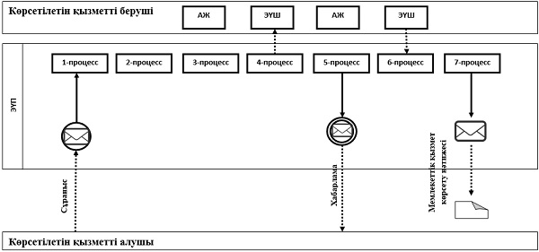

Шартты белгілер мен қысқартулар:

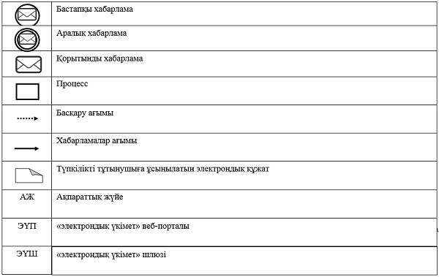

"Кәмелетке толмаған балаларға
меншік құқығында тиесілі
мүлікпен жасалатын
мәмілелерді ресімдеу үшін
қорғаншылық немесе
қамқоршылық бойынша
функцияларды жүзеге асыратын
органдардың анықтамаларын
беру" мемлекеттік көрсетілетін
қызмет регламентіне
2-қосымша
"Кәмелетке толмаған балаларға меншік құқығында тиесілі мүлікпен жасалатын мәмілелерді ресімдеу үшін қорғаншылық немесе қамқоршылық бойынша функцияларды жүзеге асыратын органдардың анықтамаларын беру" мемлекеттік қызмет көрсетудің бизнес-процестерінің анықтамалығы

